* **¿Qué es un usuario root en Linux?**

El usuario root es el superusuario o administrador del sistema. Es el usuario con los máximos privilegios y tiene control total sobre el sistema operativo. El usuario root tiene acceso a todos los archivos y directorios del sistema, y puede ejecutar comandos y realizar cambios en la configuración del sistema que otros usuarios no pueden hacer. Esto incluye la instalación y desinstalación de software, la creación y eliminación de usuarios, la modificación de la configuración de red y muchas otras tareas administrativas.

* **¿Por qué ubuntu no me deja establecer la contraseña durante la instalación?**

En algunas versiones recientes de Ubuntu, se ha introducido un cambio en el proceso de instalación que impide establecer una contraseña para el usuario root durante la instalación inicial. En su lugar, se crea un usuario regular durante la instalación y se le otorgan privilegios administrativos utilizando el comando "sudo".

Este cambio se ha implementado para mejorar la seguridad del sistema. Al no establecer una contraseña para el usuario root, se evita que los atacantes puedan realizar ataques de fuerza bruta directamente contra esa cuenta.

* **¿Cuáles son los procesos típicos de Linux?**

1. Init: Es el primer proceso que se ejecuta después del arranque del sistema. Es responsable de iniciar y controlar otros procesos.
2. Kernel: Es el núcleo del sistema operativo. Se encarga de administrar los recursos del sistema, como la memoria, los dispositivos de entrada/salida y el sistema de archivos. Es el proceso más fundamental y es esencial para el funcionamiento del sistema.
3. Systemd: Es un sistema de inicio y administración de servicios que reemplaza al antiguo sistema init. Es responsable de iniciar, detener y administrar los servicios del sistema.
4. SSHd: Es el demonio del servidor Secure Shell (SSH) que permite la conexión remota segura al sistema a través del protocolo SSH. Permite a los usuarios acceder y administrar el sistema de forma remota.
5. Cron: Es un demonio que ejecuta tareas programadas en momentos específicos o en intervalos regulares. Permite automatizar tareas recurrentes, como copias de seguridad, mantenimiento del sistema o ejecución de scripts.
6. Apache/Nginx: Son servidores web populares que se ejecutan como procesos en segundo plano. Son responsables de recibir las solicitudes de los clientes web y servir las páginas web correspondientes.
7. MySQL/PostgreSQL: Son sistemas de gestión de bases de datos que se ejecutan como procesos de fondo. Proporcionan y administran las bases de datos utilizadas por las aplicaciones.
8. Cupsd: Es el demonio del sistema de impresión CUPS (Common Unix Printing System). Administra las impresoras y permite a los usuarios imprimir documentos desde el sistema.

* **¿Cómo identificarlos?**
  + **Comando 'ps':** El comando 'ps' (process status) muestra una lista de procesos en ejecución. Puedes ejecutarlo en la terminal con diferentes opciones para obtener información específica sobre los procesos. Algunos ejemplos son:
    - **ps aux:** Muestra todos los procesos en formato detallado.
    - **ps -ef:** Muestra una lista de procesos en formato de árbol.
    - **ps -e | grep <nombre_proceso>:** Filtra los procesos por nombre.
  + **Comando 'top':** El comando 'top' muestra en tiempo real una lista actualizada de los procesos que consumen más recursos en el sistema. Proporciona información sobre el uso de CPU, memoria, tiempo de ejecución, entre otros.
  + **Comando 'htop':** Similar a 'top', pero con una interfaz más interactiva y fácil de usar. Puedes instalarlo si no lo tienes mediante el gestor de paquetes de tu distribución (por ejemplo, 'apt' en Ubuntu).
  + **Administradores de tareas gráficos:** La mayoría de las distribuciones Linux tienen herramientas gráficas para administrar y monitorear los procesos del sistema. Algunos ejemplos populares son 'System Monitor' (Gnome), 'KSysGuard' (KDE) o 'Task Manager' (Xfce). Puedes acceder a ellos desde el menú o buscarlos en el lanzador de aplicaciones.
* **Investigar y establecer una contraseña para el usuario root.**
  + Ejecuta el siguiente comando para cambiar a la cuenta root:

**sudo -i**

Se te pedirá que ingreses tu contraseña de usuario normal.

* + Después de ingresar la contraseña correcta, estarás en la cuenta root. Ahora puedes establecer una contraseña para el usuario root ejecutando el siguiente comando:

**passwd root**

En caso de nunca haber asignado una contraseña al usuario root, se realiza con este comando, luego de haber ingresado sudo-i

* + Se te pedirá que ingreses la nueva contraseña y luego la confirmes. Ten en cuenta que cuando escribas la contraseña, no se mostrarán asteriscos ni ningún otro carácter en la pantalla.
  + Una vez que hayas establecido una contraseña para el usuario root, podrás utilizarla para iniciar sesión directamente como root cuando sea necesario.
* Escribir en la terminal el comando apt install cowsay.
* Escribir en la terminal el comando cowsay “ Hola mundo “.

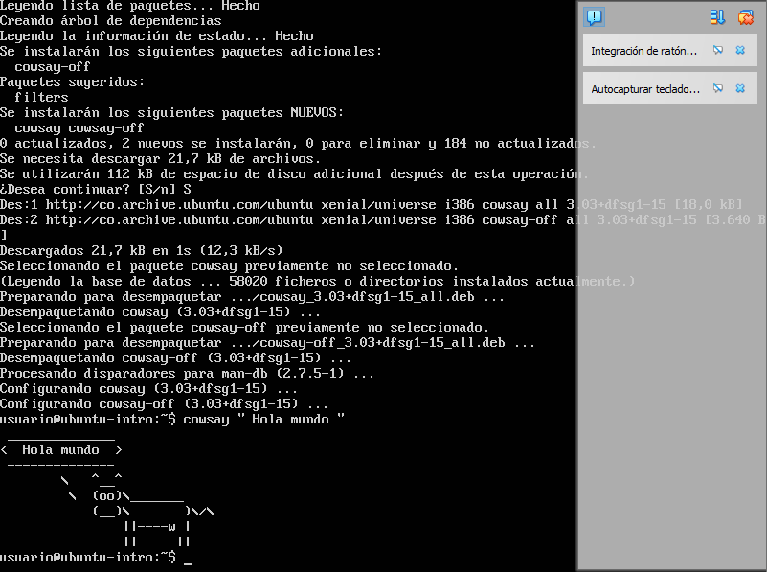

* Escribir en la terminal el comando sudo apt install fortune
* Escribir en la terminal fortune.
* fortune | cowsay

Lptm :/

